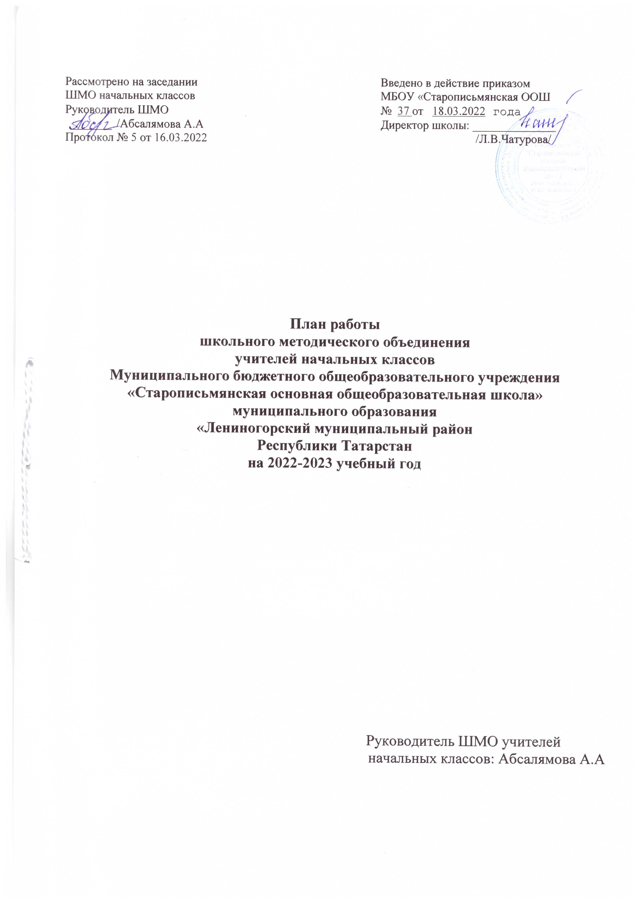

Тема работы МО: «Современные требования к качеству урока – ориентиры на обновление содержания образования».
Цель: : Повышение теоретических и практических знаний педагогов в области методики проведения современного урока и его общедидактического анализа
Задачи:
- Продолжить модернизацию системы обучения в школе путем изучения теории по вопросу требований к современному уроку;
- Активнее и эффективнее использовать современные образовательные технологии в учебно-воспитательном процессе, в частности — поисково-исследовательскую деятельность, проектную деятельность;
- Собрать в методическую копилку активные приемы и формы работы по функциональной грамотности.
- Продолжить работу по реализации ФГОС НОО и создать все условия для успешного его введения.

№ п/п | Наименование мероприятия | Сроки проведения | Ответственные
 | Информационная поддержка деятельности  муниципального методического объединений учителей начальных классов. | В течение учебного года
1 | Заседание № 1  Форма проведения: инструктивно-методическое заседание.  Вопросы для обсуждения:  - Обсуждение, корректировка, утверждение рабочих программ учебных предметов для 1,2,3,4 классов, и календарно-тематического планирования составленных по ФГОС НОО 3 поколения  - Корректировка и утверждение тем самообразования учителей.  - Развитие навыков планирования и организация учебной и воспитательной работы в условиях введения ФГОС третьего поколения. | август | Руководитель ШМО  Учителя  Учителя  ЗДВР  Руководитель ШМО
2 | Заседание № 2  Форма проведения: методический диалог  Тема: Приёмы работы с текстом через организацию деятельностного подхода в образовательном процессе начальной школы.  Вопросы для обсуждения:  - Подготовка к муниципальному этапу олимпиад по учебным предметам учащихся 3, 4 классов.  - «Формирование и оценка функциональной грамотности обучающихся: методические особенности формирования читательской функциональной грамотности и креативного мышления».  - Результаты итоговых контрольных работ за 1 четверть. | ноябрь | Абсалямова  Жантимирова  Учителя  Учителя
3 | Заседание № 3  Форма проведения: семинар  Тема. Инновационный подход к организации контрольно- оценочной деятельности в условиях реализации ФГОС НОО  Вопросы для обсуждения:  - «Формирование и оценка функциональной грамотности обучающихся: методические особенности формирования математической и финансовой функциональной грамотности»  - Формирование финансовой функциональной грамотности в урочной и внеурочной деятельности"  - Итоги 2 четверти. Результаты контрольных работ за 2 четверть. Уточнение банка данных о способных детях и низко мотивированных детях, выделение детей для индивидуальной работы. Работа с неуспевающими детьми. | январь | Учителя  Учителя  Учителя
4. | Заседание № 4  Форма проведения: методическая лаборатория.  Тема: «Цифровая образовательная среда в начальной школе».  Вопросы для обсуждения:  1. Роль использования информационно-коммуникационных технологий на уроках начальной школы. Влияние на развитие детей. (сравнение с уроком без использования ИКТ)  2. Использование цифровой образовательной среды школы на уроках начальной школы. (Проблемы, пути их решения)  3.Популярные образовательные ресурсы учителей начальной школы (обмен опытом). | март | Учителя  Учителя  Учителя
5 | Заседание № 5  Форма проведения: итоговое методическое заседание. Круглый стол.  Тема:Результаты деятельности педагогического коллектива  начальной школы по совершенствованию образовательного  процесса.  Вопросы для обсуждения:  - Анализ годовых (итоговых) контрольных работ по математике, русскому языку и результатов проверки техники чтения, итоговых замеров в 1-4 классах.  - Анализ ВПР по математике, русскому языку, окружающему миру.  - Анализ работы МО за 2021-2022 учебный год.  - Разработка проекта плана работы МО учителей начальных классов на 2022/2023 учебный год | Май | Учителя  Учителя  Абсалямова  Жантимирова  Руководитель ШМО

Направления работы МО учителей начальных классов
на 2022 - 2023 учебный год:
- Аттестация учителей.
- Заседания методического объединения.
- Прохождение аттестации педагогических кадров.
- Повышение квалификации педагогов на курсах, семинарах, вебинарах и т. д..
- Методическая помощь и индивидуальные консультации по вопросам преподавания предметов начальной школы, организации внеурочной деятельности.
- Обобщение и предоставление опыта работы учителей (открытые уроки, мастер-классы, участие в педагогических конкурсах, творческие отчеты, публикации, разработки методических материалов) на различных уровнях.
- Взаимопосещение уроков педагогами.
- Выступления учителей начальных классов на МО, семинарах, педагогических советах.
- Обеспечение преемственности при организации образовательного процесса.

Характеристика кадрового состава
№ | ФИО | Образование | Специальность по диплому | Пед. стаж | Категория, год аттестации | Класс | предмет
1 | Абсалямова Алия Абузяровна | высшее | Учитель нач. классов, учитель тат.яз. и лит. | 10 | 1, 2018 | 1 | все
2 | Гайсина Лола Партоевна | высшее | Учитель нач. классов. | 32 | 1 | 4 | Окр.мир, изо, технолог.
3 | Желткова Галина Анатольевна | высшее | Уч. русского языка и литературы | 5 | ---- | 4 | Русский язык
4 | Закирова Гулия Муратовна | высшее | Учитель тат.яз. и лит. | 25 | ----- | 2,3,4 | лит-ра, тат.яз.
5 | Жантимирова Роза Сарвартдиновна | высшее | Учитель татарского языка и литературы | 40 | высшая | 3 | Все (кроме тат.яз и ОРКСЭ)

МЕТОДИЧЕСКАЯ РАБОТА
Деятельность работы МО учителей начальных классов
на 2022 – 2023 учебный год:
Работа над темами самообразования:
ФИО учителя | Тема самообразования
Жантимирова Р.С. | «Формирование навыков самостоятельной деятельности у младших школьников в условиях реализации ФГОС»
Абсалямова А.А | «Формирование читательской самостоятельности младших школьников через умения и навыки работы с книгой на уроках по ФГОС»
Гайсина Л.П. | «Активные методы обучения природоведению, как один из методов развития способностей учащихся в рамках ФГОС»

Информационная деятельность:
- Изучение новинок в методической литературе в целях совершенствования педагогической деятельности.
- Продолжить внедрение ФГОС НОО.
- Пополнение тематической папки «Методическое объединение учителей начальных классов».
Организационная и учебно-воспитательная деятельность:
- Изучение нормативной и методической документации по вопросам образования.
- Отбор содержания и составление учебных программ.
- Корректировка рабочих программ, в случае необходимости
- Утверждение индивидуальных программ по предметам
- Взаимопосещение уроков учителями с последующим самоанализом достигнутых результатов.
- Выработка единых требований к оценке результатов освоения программы на основе разработанных образовательных стандартов по предмету.
- Организация открытых уроков по определенной теме с целью обмена опытом
- Организация и проведение предметных недель в школе.
- Организация и проведение предметных олимпиад, конкурсов, смотров.
- Выступления учителей начальных классов на МО, практико-ориентированных семинарах, педагогических советах.
- Повышение квалификации педагогов на курсах. Прохождение аттестации педагогических кадров.
- Развивать систему работы с детьми, имеющими повышенные интеллектуальные способности.
- Оказывать социально – педагогическую поддержку детям группы «особого внимания», активизировать работу по профилактике безнадзорности и беспризорности, преступлений и правонарушений среди обучающихся.
- Сохранять и укреплять здоровье обучающихся и педагогов, воспитывать потребность в здоровом образе жизни.
Аналитическая деятельность:
- Анализ методической деятельности за 2021 - 2022 учебный год и планирование на 2022 - 2023 учебный год.
- Анализ выполнения плана самообразования по методической теме.
- Изучение направлений деятельности педагогов (тема самообразования).
- Анализ работы педагогов с целью оказания помощи.

Методическая деятельность:
- Методическое сопровождение преподавания по новым образовательным стандартам третьего поколения в начальной школе.
- Работа над методической темой, представляющей реальную необходимость и профессиональный интерес.
- Совершенствование методического уровня педагогов в овладении новыми педагогическими технологиями, через систему повышения квалификации и самообразования каждого учителя. Внедрение в практику работы всех учителей МО технологий, направленных на формирование компетентностей обучающихся: технологию развития критического мышления, информационно-коммуникационную технологию, игровые технологии, технологию проблемного обучения, метод проектов, метод самостоятельной работы
- Организация системной работы с детьми, имеющими повышенные интеллектуальные способности.
- Поиск, обобщение, анализ и внедрение передового педагогического опыта в различных формах;
- Пополнение методической копилки необходимым информационным материалом для оказания помощи учителю в работе;
- Методическое сопровождение самообразования и саморазвития педагогов; ознакомление с методическими разработками различных авторов.
- Совершенствование форм работы с одарёнными детьми.
Консультативная деятельность:
- Консультирование педагогов по вопросам составления рабочих программ и тематического планирования.
- Консультирование педагогов с целью ликвидации затруднений в педагогической деятельности.
- Консультирование педагогов по вопросам в сфере формирования универсальных учебных действий в рамках ФГОС.
Ожидаемые результаты работы:
- Рост качества знаний обучающихся.
- Овладение учителями МО системой преподавания предметов в соответствии с новым ФГОС.
- Создание условий в процессе обучения для формирования у обучающихся ключевых компетентностей.
Межсекционная работа:
- Проведение уроков.
- Внеклассная работа.
- Работа с родителями.
- Пополнение учебно-методической базы.
- Самообразование педагогов (работа над методической темой, курсовое обучение, аттестация, семинары).

План работы по основным направлениям деятельности
Информационное обеспечение. Работа с документами.
№ п/п | Содержание деятельности | Срок проведения | Ответственные
1. | Изучение методических рекомендаций учителей начальных классов на 2022-2023 учебный год. | Август | Руководитель МО.
2. | Составление рабочих программ и КТП по предметам, внеурочной деятельности, воспитательных планов. Их корректировка (по необходимости) | В течении года | Учителя МО
3. | Отчёт об участии учащихся в предметных олимпиадах разного уровня. | В течении года | Руководитель МО, учителя
4. | Знакомство с новинками методической литературы. | В течении года | Руководитель МО, учителя
Методическая работа.
№ п/п | Содержание деятельности | Срок проведения | Ответственные
1. | Основные направления модернизации учебного процесса: дальнейшее внедрение новых современных технологий, позволяющих переосмыслить содержание урока с целью формирования основных компетентности у учащихся. | В течении года | Учителя МО
2. | Взаимное посещение уроков и внеклассных мероприятий. | В течении года | Учителя МО
3. | Проведение открытых уроков учителей МО. | В течении года | Учителя МО.
4. | Участие учителей ШМО в конкурсах разного уровня. | В течении года | Учителя МО
Диагностическое обеспечение. Внутришкольный контроль.
№ п/п | Содержание деятельности | Срок проведения | Ответственные
1. | Утверждение рабочих программ и КТП. | август | Руководитель МО, учителя, Завуч
2. | Корректировка учебных программ и КТП. | При необходимости | Учителя начальных классов
3. | Контрольное тестирование по проверке знаний учащихся 4 класса (проверка степени готовности выпускников нач. школы к переходу в среднее звено) | В течении года | Учитель 4 класса
4. | Проведение и анализ итогового контроля по предметам. | май | Учителя начальных классов
Работа с обучающимися.
№  п/п | Содержание деятельности | Срок проведения | Ответственные
1 | Организация и проведение предметных олимпиад. | В течении года | Руководитель МО, Учителя начальных классов
2 | Организация участия в дистанционных конкурсах, олимпиадах. | В течении года | Руководитель МО, Учителя начальных классов
3 | Участие в декадах по направлениям. | В течении года | Учителя начальных классов

Руководитель ШМО учителей начального класса ____________/А.А.Абсалямова/

